ŽUĆENJE SMOKVE

Karmen Jelović i Dora Sovulj, 7. razred
Osnovna škola Josip Pupačić, Omiš
Mentori: Tamara Banović, prof.
Ivica Štrbac, prof.

SAŽETAK
Tijekom posljednjih pet godina motrimo i bilježimo fenološke promjene na jedinki smokve (Ficuc carica L.) koja se nalazi na južnoj strani školskog dvorišta i koja je izložena sunčevom zračenju tijekom cijeloga dana. Istraživanje je obavljeno tijekom razdoblja žućenja lišća, u razdoblju od listopada do prosinca 2019. godine. Cilj rada bio je odrediti prisutnost biljnih pigmenata u različito obojenim listovima smokve tijekom žućenja. Promjene su se pratile na tri razine: vizualna promjena boje lišća, uočavanje biljnih pigmenata u stanicama lista korištenjem mikroskopa i pametnog telefona te odjeljivanje i određivanje pigmenata metodom kromatografije na papiru. Rezultati kromatografije na papiru pokazuju da su u zeleno obojanim listovima, osim dvije vrste klorofila, uvijek prisutni i ksantofili i karotenoidi, odnosno žuti i narančasti pigmenti. Takvi pigmenti vidljivi su i mikroskopom, ali samo u svijetlo zeleno obojenim listovima, dok su u tamno zelenim listovima mikroskopom vidljivi samo zeleni pigmenati. U smeđim i žutim listovima izostaje prisutnost zelenih pigmenata te se može zaključiti da se u tako obojanim listovima klorofil razgrađuje i nestaje.
Ključne riječi: biljni pigmenti, klorofil, žućenje lišća, kromatografija

UVOD
Tijekom pet posljednjih godina, u okviru GLOBE programa koji djeluje u našoj školi, motrimo i bilježimo fenološke promjene smokve (Ficus carica L.).
Smokva je listopadna biljka, prirodno rasprostranjena na području starog svijeta širom toplijih krajeva te je nezaobilazna biljka mediteranskog područja. O dugoj tradiciji uzgoja smokve u Dalmaciji svjedoči edikt cara Dioklecijana iz 301. godine koji potvrđuje da se u ovim područjima smokva uzgajala jako davno (https://geopark-vis.com ). Smokva je otporna na sušu i ne zahtijeva bogato, plodno tlo. Životni vijek joj je oko 200 godina. Najčešće dolazi u obliku grma, iznimno joj stablo može narasti i do 10 m visine, tvoreći široku krošnju s jako razvijenim, dugim no slabo razgranatim granama. Listovi su naizmjenični, rastu na vrhovima grana, na peteljci dugoj 3 – 6 cm, jednostavni su, dužine 10 – 25 cm, duboko usječeni čime su podijeljeni na 3 – 5 režnjeva. Pri osnovi su srcoliki ili ravni, na rubovima cjeloviti, kožasti, na licu tamnozeleni i hrapavo dlakavi, a naličje im je svjetlozeleno i malo dlakavo (https://www.plantea.com.hr).
Jedinka smokve na kojoj pratimo fenološke promjene visoka je 7,2 m, razgranjena, širine krošnje promjera oko 3 m. Raste na tlu kojega smo prema GLOBE protokolu odredili kao pjeskovitu ilovaču. Vrsta tla na kojem smokva raste određivana je prije početka fenoloških motrenja, u ožujku 2016. g. i to dvjema metodama: sedimentacijom u menzuri i metodom probe prstima (feel metoda). Promatrano stablo smokve smješteno je na južnoj strani školskog vrta, nezaklonjeno i izloženo sunčevom zračenju tijekom čitavoga dana. Koristeći GLOBE protokole, tijekom jedne godine bilježimo pojavu prvih pupova i mjerimo prirast duljine lista u cm te pojavu žućenja i otpadanja listova. Pupanje i ozelenjavanje pratimo od početka ožujka, dok žućenje lista pratimo od početka listopada. Ovisno o vremenskim uvjetima, vrijeme fenoloških promjena razlikuje se od godine do godine.
Pigmenti ili bojila su tvari različitog kemijskog sastava koji daju boju različitim tvorevinama u živom svijetu jer selektivno apsorbiraju i reflektiraju svjetlost određenih valnih duljina. Tako primjerice tvar plave boje upija (apsorbira) zeleni i crveni spektar sunčevog zračenja, a odbija (reflektira) plavi dio spektra te ju zato i vidimo plavo obojenu (Radić i Pongrac Štimac, 2016).
Zeleni pigmenti u biljnoj stanici nazivaju se klorofili, u najvećoj koncentraciji su zastupljeni klorofil a i klorofil b. Klorofili apsorbiraju valne duljine crvene i plave boje pa stoga našem oku izgledaju zelene boje. Molekule klorofila nisu stabilne te ih jaka sunčeva svjetlost lako uništi. Zbog toga biljna stanica mora proizvoditi nove molekule klorofila. Osim klorofila u biljnoj stanici postoje i drugi pigmenti. Veliku skupinu pigmenata tvore karotenoidi koje dijelimo u dvije skupine: žute pigmente ksantofile i narančaste pigmente karotenoide (https://vrtlarijakalici.jimdofree.com).
Približavanjem jeseni pokreće se čitav niz metaboličkih procesa kod biljaka, a najuočljivija promjena kod listopadnih stabala je promjena boje lišća i njihovo opadanje. Budući da biljke u svojim listovima sadrže zeleni biljni pigment klorofil koji je važan za proces fotosinteze i opstanak biljaka, zanimalo nas je nestaje li klorofil iz lišća nakon što započne njihovo žućenje. Istraživačka pitanja koja smo si postavili su: Je li klorofil prisutan u listu smokve nakon što ono počne žutiti? Jesu li u zelenom listu prisutni i neki drugi biljni pigmenti osim klorofila?
Cilj je ovoga rada odrediti prisutnost biljnih pigmenata u različito obojenim listovima smokve tijekom žućenja. Naša je pretpostavka da u zelenom listu smokve, osim klorofila, postoje i neki drugi biljni pigmenti. Također, pretpostavljamo da tijekom žućenja iz lista nestaje klorofil i da su u žuto, narančasto i smeđe obojenim listovima prisutne druge vrste pigmenata.

METODE
Područje i razdoblje istraživanja
Istraživanje se provodilo od početka listopada 2019. do polovine prosinca 2019.g. na jedinki smokve (Ficus carica L.), koja je samonikla biljka, smještena u južnom dijelu školskog dvorišta (Latitude 43.44309, Longitude 16.6921, Elevation 2m).
Koncem je označeno 30 listova smokve na kojima se prate promjene. Opažanja su obavljana na tri razine: makroskopski - vizualno opažanje žućenja (green down), mikroskopski - uočavanje pigmenata u stanicama listova pomoću mikroskopa i pametnog telefona te odjeljivanje pigmenata iz alkoholnog ekstrakta metodom kromatografije na papiru.
Žućenje lišća (green down)
Žućenje (green down) se prati na 30 označenih listova. Promjena boje bilježi se na prvih deset označenih i numeriranih listova prema priloženoj karti boja (slika 1). Ostalih dvadeset listova koristi se za izradu mikroskopskih preparata i odvajanje biljnih pigmenata metodom kromatografije na papiru.

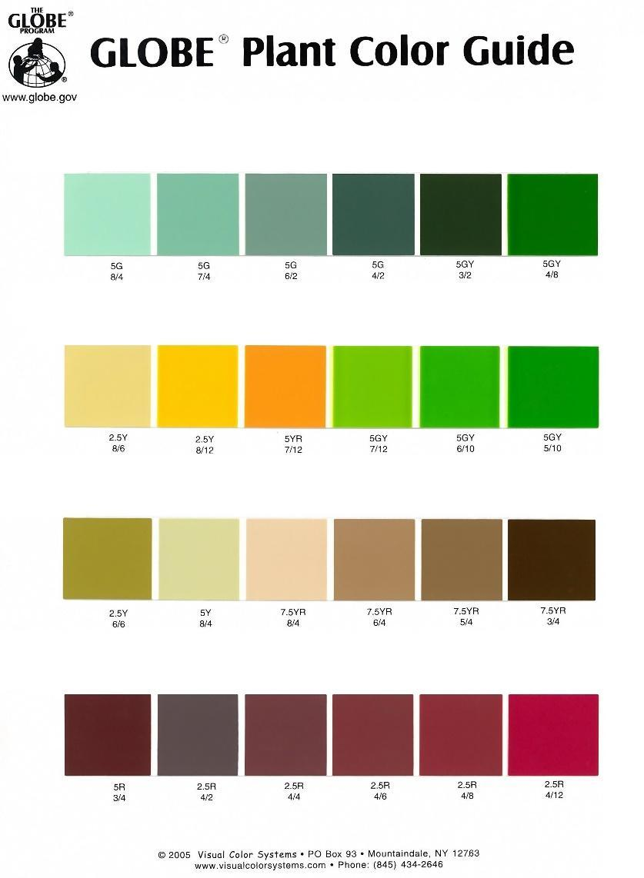
Slika 1 Karta boja korištena za praćenje žućenja listova smokve

Koristeći GLOBE protokole za žućenje lišća uspoređivana je boja označenih i numeriranih listova s kartom boja. Boja lista je određena na način da se najveći dio površine lista bojom preklapa s određenom bojom na karti te mu je pridružena odgovarajuća šifra s karte boja (https://www.globe.gov). Opažanja su obavljanja dva do tri puta tjedno, počevši od 1. listopada 2019. godine i motrenje za svaki list traje do njegovog opadanja sa stabla. Vođena je evidencija za svaki od deset označenih listova tako da se u pripremljenu tablicu uz datum upisivala određena oznaka boje s karte za svaki od promatranih listova.
Mikroskopiranje stanica lista smokve
Tijekom žućenja izrađeni su mikroskopski preparati tanko prerezanih presjeka različito obojenih listova. Na predmetno stakalce stavlja se kapljica vode. List se prereže tako da se razdvoji tanka kožica. Tanki, gotovo prozirni dio lista stavi se u pripremljenu kapljicu vode na predmetnom stakalcu i pokrije pokrovnim stakalcem. Tako pripremljeni uzorci promatraju se mikroskopom za pametni telefon povećanja 60 x. Za promatranje se u radu koristio pametni telefon Samsung Galaxy S10 kojima se fotografira slika uvećanog mikroskopskog preparata. Na fotografijama se uočavaju biljne stanice koje sadržavaju pigmente različitih boja. Izrađena su po tri mikroskopska preparata od svih listova označenih različitom oznakom s karte boja. Za izradu mikroskopskih preparata korišteni su koncem označeni, ali ne numerirani listovi koji se bojom preklapaju s označenim numeriranim listovima.
Odvajanje biljnih pigmenata metodom kromatografije
Kako bi se ispitala i prisutnost pigmenata koji se ne mogu uočiti okom ili mikroskopom, koristila se metoda odvajanja biljnih boja metodom kromatografije. Kromatografija je metoda razdvajanja tvari iz homogenih smjesa koja se temelji na različitoj brzini putovanja molekula ili iona nošenih otapalom po nepokretnoj fazi. Pojedini sastojci smjese putuju različitom brzinom i na taj način se odijele (http://www.rudarska.hr).
List određene boje, kojem se određuju pigmenti, usitni se nožicama, izrezujući tanke, kratke trake. Usitnjenim lišćem napuni se tarionik, doda 5 ml 96%-tnog alkohola etanola te batićem usitnjava i miješa sadržaj desetak minuta. Sadržaj se ostavi mirovati te se nakon 30 min profiltrira, filtrat je otopina alkohola i biljnih pigmenta ekstrahiranih iz listova te je otopina uglavnom zeleno, a ponekad i žućkasto ili smeđe obojana. Filtrat se profiltrira u laboratorijsku čašu koja se uroni u vruću vodenu kupelj kako bi se omogućilo hlapljenje alkohola. Nakon 30 min čašu s alkoholom izvadimo iz vodene kupelji i ohladimo. Pripremi se filter papir za kromatografiju tako da se izrežu trake 1cm široke i 12 cm dugačke. Na visini 2 cm od dna papira olovkom se označi startna linija. Rubom kovanice se prijeđe preko ohlađene smjese alkohola i biljnih pigmenata te se kovanicom prijeđe preko startne linije i pričeka da se naneseni sadržaj osuši. Zatim se papir s uzorkom stavi u epruvetu, u koju se prethodno ulije 1 ml 96%-tnog alkohola etanola (Radić i Pongrac Štimac, 2016). Razina alkohola je bila ispod startne linije, ali nakon kratkog vremena alkohol se počinje uzdizati na papiru za kromatografiju, prelazi preko nanesenog uzorka i sa sobom nosi boju. Biljna boja je homogena smjesa različitih pigmenata koji se kreću različitom brzinom nošeni otapalom alkoholom. Kromatografija na papiru zasniva se na razdiobi tvari koju razdjeljujemo (npr. ekstrakt pigmenata) između otapala kao tekuće mobilne faze (alkohol etanol) i stacionarne faze krutog adsorbensa (filtar papir). Kod ovakve kromatografije otapalo se uspinje uz papir zbog kapilarnih sila samog papira, prenoseći bolje topljive tvari iz smjese dalje od starta. Slabije topljive tvari u smjesi otapalo će sporije otopiti te samim time i prenijeti kraći dio puta. Teško topive tvari će s otapalom prevaliti najmanji dio puta. Mjesto na koje nanosimo uzorak naziva se start, a fronta je mjesto najveće udaljenosti mobilne faze., odnosno otapala od starta. Brzina prolaska tvari po papiru proporcionalna je prijeđenom putu. O brzini prelaska tvari možemo zaključiti iz omjera prijeđenog puta tvari od starta i udaljenosti fronte od starta (Lisjak i sur., 2009). Kada je otapalo zaustavilo svoje kretanje, papir za kromatografiju se izvadi iz epruvete i pusti da se osuši kroz nekoliko minuta. Nakon sušenja, na papiru za kromatografiju vidljivo je onoliko tragova boje koliko pigmenata ima u listu biljke. Ravnalom se mjeri udaljenost koju je doseglo otpalo i udaljenost koju je dosegao pigment te se izračunava faktor zaostajanja za pojedine pigment . Faktor zaostajanja (Rf) jednak je omjeru udaljenosti koju je dosegao pigment i udaljenosti koju je doseglo otapalo.

REZULTATI
U razdoblju od 1. listopada 2019. godine zabilježene su promjene boja deset listova jedinke smokve (Ficus carica L.) tijekom žućenja. Promjene su bilježene sve do trenutka otpadanja lišća. Rezultati su prikazani u tablici1. Listovi označeni brojevima 1, 2, i 3, koji su se nalazili u najnižem položaju u krošnji, ujednačeno su mijenjali boju od početka praćenja do 4. studenoga 2019. kada se počinje uočavati razlika u boji prilikom žućenja. Listovi su otpali među posljednjima, u razdoblju od 2. do 16. prosinca 2019. Listovi označeni brojevima od 4 do 7 nalazili su se u srednjem dijelu krošnje stabla, mijenjali su boju nejednako, otpali su među prvima te su i otpadali s većim vremenskim odmakom, od 18. listopada do 25. studenoga 2019. Listovi koji su se nalazili najviše u krošnji, označeni brojevima 8, 9 i 10 mijenjali su boju uglavnom jednoliko i svi su otpali sa stabla u jednom danu, 19. studenog 2019. godine.

Tablica1 Praćenje promjene boje listova smokve tijekom žućenja prema karti boja
Datum | List 1 | List 2 | List 3 | List 4 | List 5 | List 6 | List 7 | List 8 | List 9 | List10
1.10.19. | 5GY  3/2 | 5GY  3/2 | 5GY  3/2 | 5GY  3/2 | 5G  4/2 | 5GY  3/2 | 5GY  3/2 | 5G  4/2 | 5GY  3/2 | 5GY  3/2
4.10.19. | 5GY  3/2 | 5GY  4/8 | 5GY  3/2 | 5GY  3/2 | 5G  4/2 | 5GY  3/2 | 5GY  4/8 | 5G  4/2 | 5GY  3/2 | 5GY  3/2
9.10.19. | 5GY  3/2 | 5GY  4/8 | 5GY  3/2 | 5GY  3/2 | 5G  4/2 | 5GY  3/2 | 5GY  4/8 | 5GY  4/8 | 5GY  3/2 | 5GY  3/2
11.10.19. | 5GY  3/2 | 5GY  4/8 | 5GY  3/2 | 5GY  4/8 | 5GY  3/2 | 5GY  3/2 | 5GY  4/8 | 5GY  4/8 | 5GY  3/2 | 5GY  3/2
14.10.19. | 5GY  3/2 | 5GY  4/8 | 5GY  3/2 | 5GY  4/8 | 5GY  3/2 | 5GY  3/2 | 5GY  4/8 | 5GY  4/8 | 5GY  3/2 | 5GY  3/2
16.10.19. | 5GY  3/2 | 5GY  4/8 | 5GY  4/8 | 2.5Y  8/12 | 5GY  3/2 | 5GY  3/2 | otpao | 5GY  4/8 | 5GY  3/2 | 5GY  3/2
18.10.19. | 5GY  3/2 | 5GY  4/8 | 5GY  4/8 | 2.5Y  8/12 | 5GY  3/2 | 5GY  3/2 |  | 5GY  4/8 | 5GY  3/2 | 5GY  3/2
21.10.19 | 5GY  3/2 | 5GY  4/8 | 5GY  7/12 | 2.5Y  8/12 | 5GY  3/2 | 5GY  3/2 |  | 5GY  5/10 | 5GY  4/8 | 5GY  3/2
23.10.19. | 5GY  6/10 | 5GY  4/8 | 5GY  7/12 | 2.5Y  8/6 | 5GY  3/2 | 5GY  3/2 |  | 5GY  5/10 | 5GY  4/8 | 5GY  3/2
25.10.19. | 5GY  6/10 | 5GY  4/8 | 5GY  7/12 | 2.5Y  8/6 | 7.5YR  3/4 | 5GY  3/2 |  | 5GY  5/10 | 5GY  4/8 | 5GY  3/2
28.10.19. | 5GY  6/10 | 5GY  4/8 | 5GY  7/12 | 2.5Y  8/6 | 7.5YR  3/4 | 7.5YR  3/4 |  | 5GY  5/10 | 5GY  5/10 | 5R  ¾
31.10.19. | 5GY  6/10 | 5GY  5/10 | 5GY  7/12 | otpao | 7.5YR  ¾ | 7.5YR  3/4 |  | 5GY  5/10 | 5GY  5/10 | 5R  ¾
4.11.19. | 5GY  6/10 | 5GY  5/10 | 2.5Y  6/6 |  | otpao | 7.5YR  3/4 |  | 5GY  6/10 | 5GY  5/10 | 5R  ¾
6.11.19. | 5GY  6/10 | 5GY  5/10 | 2.5Y  6/6 |  |  | 7.5YR  3/4 |  | 5YR  7/12 | 5YR  7/12 | 5R  ¾
8.11.19. | 5R  3/4 | 5GY  5/10 | 2.5Y  6/6 |  |  | 7.5YR  3/4 |  | 5YR  7/12 | 5YR  7/12 | 5R  ¾
11.11.19. | 5R  3/4 | 5GY  5/10 | 2.5Y  6/6 |  |  | 5R  3/4 |  | 5YR  7/12 | 5YR  7/12 | 5R  ¾
13.11.19. | 5R  3/4 | 2.5Y  8/12 | 2.5Y  8/12 |  |  | 5R  3/4 |  | 2.5Y  8/12 | 2.5Y  8/12 | 5R  ¾
15.11.19. | 5R  3/4 | 2.5Y  8/12 | 2.5Y  8/12 |  |  | 5R  3/4 |  | 2.5Y  8/12 | 2.5Y  8/12 | 5R  ¾
19.11.19. | 5R  3/4 | 2.5Y  8/12 | 2.5Y  8/12 |  |  | 5R  3/4 |  | otpao | otpao | otpao
22.11.19. | 5R  3/4 | 2.5Y  8/12 | 2.5Y  8/12 |  |  | otpao
25.11.19. | 5R  3/4 | 2.5Y  8/12 | 2.5Y  8/12
27.11.19. | 5R  3/4 | 2.5Y  8/12 | 2.5Y  8/12
29.11.19. | 5R  3/4 | 2.5Y  8/12 | 2.5Y  8/12
2.12.19. | otpao | 2.5Y  8/12 | otpao
4.12.19. |  | 2.5Y  8/12
6.12.19 |  | 2.5Y  8/12
9.12.19. |  | 2.5Y  8/12
12.12.19. |  | 2.5Y  8/12
16.12.19. |  | otpao

Za svaki list kojem je pridružena šifra s karte boja, pronađen je isto ili vrlo slično obojani list i napravljen je mikroskopski preparat tankog prereza lista i za isti list ekstrahirani su biljni pigmenti te je napravljena koromatografija na papiru. Faktor zaostajanja za pojedini pigment izračunat je kao omjer udaljenosti koju je prešao pigment (b) i udaljenosti koju je prešlo otapalo (a). Rezultati su prikazani u tablici 2.
Tablica2 Usporedni prikaz rezultata praćenja promjene boje lišća smokve tijekom žućenja: promjena boje prema karti boja, fotografija mikroskopskog preparata i rezultat kromatografije na papiru
Datum i šifra boje lista prema karti boja | Fotografija mikroskopskog preparata | Fotografija filtar papira nakon kromato-grafije | Pigmenti Udaljenost u cm koju su prešli pigmenti (b) Udaljenost u cm koju je prešlo otapalo (a) Rf - faktor zaostajanja Rf=b/a
1.10.19.  5GY  3/2 |  | 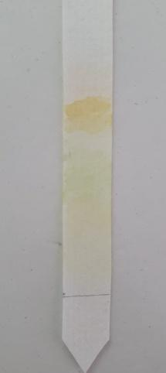 | klorofil b 2,7 cm 6 cm 0,45  klorofil a 4,0 cm 6 cm 0,66  ksantofil 4,3 cm 6 cm 0,71  karoten 5,4 cm 6 cm 0,90
1.10.19. 5G  4/2 |  | 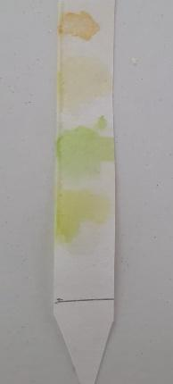 | klorofil b 2,6 cm 6 cm 0,43  klorofil a 3,8 cm 6 cm 0,63  ksantofil 4,3 cm 6 cm 0,71  karoten 5,5 cm 6 cm 0,92
4.10.19. 5GY  4/8 |  | 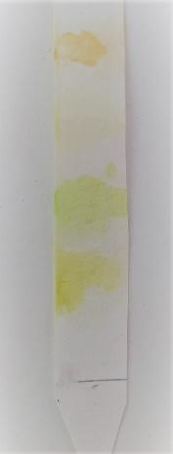 | klorofil b 2,8 cm 6,2 cm 0,45  klorofil a 3,9 cm 6,2 cm 0,63  ksantofil 4,5 cm 6,2 cm 0,72  karoten 5,6 cm 6,2 cm 0,90
16.10.19. 2.5Y  8/12 |  | 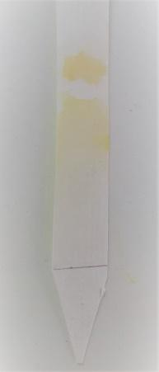 | ksantofil 4,6 cm 6,5 cm 0,71  karoten 5,9 cm 6,5 cm 0,91
21.10.19. 5GY  7/12 | 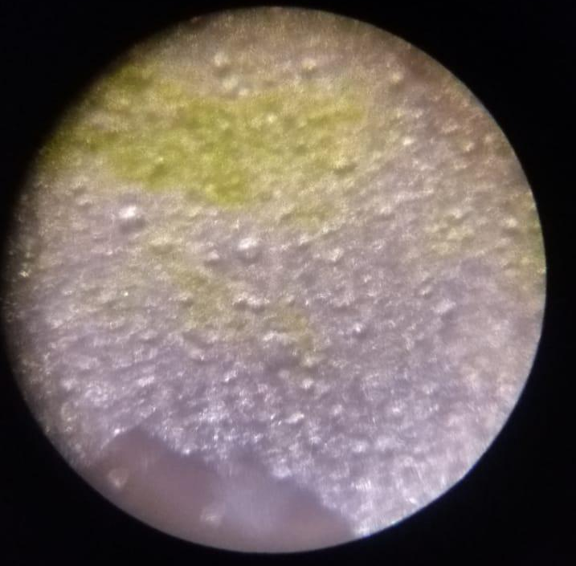 | 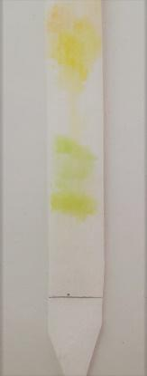 | klorofil b 2,8 cm 6,1 cm 0,46  klorofil a 4,0 cm 6,1 cm 0,65  ksantofil 4,4 cm 6,1 cm 0,72  karoten 5,7 cm 6,1 cm 0,93
23.10.19.  5GY  6/10 |  | 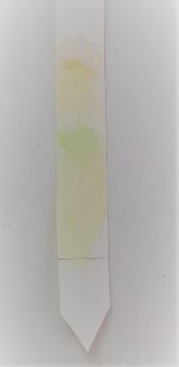 | klorofil b 2,9 cm 6,5 cm 0,46  klorofil a 4,2 cm 6,5 cm 0,65  ksantofil 4,6 cm 6,5 cm 0,71  karoten 6,1 cm 6,5 cm 0,94
23.10.19. 5GY  5/10 |  |  | klorofil b 2,8 cm 6,2 cm 0,45  klorofil a 4,0 cm 6,2 cm 0,64  ksantofil 4,4 cm 6,2 cm 0,72  karoten 5,7 cm 6,2 cm 0,92
25.10.19  7.5YR  3/4 |  |  | ksantofil 4,5 cm 6,1 cm 0,72  karoten 5,6 cm 6,1 cm 0,91  antocijan 5,9 cm 6,1 cm 0,97
25.10.19  2.5Y  8/6 |  | 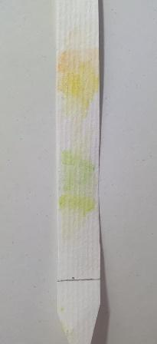 | klorofil b 2,8 cm 6,5 cm 0,43  klorofil a 4,2 cm 6,5 cm 0,65  ksantofil 4,6 cm 6,5 cm 0,71  karoten 6,1 cm 6,5 cm 0,94
28.10.195R  3/4 | 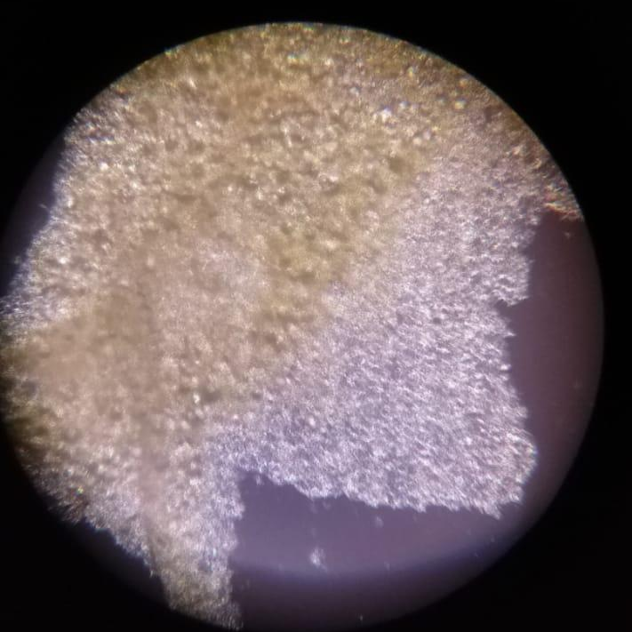 | 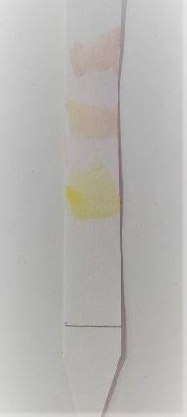 | ksantofil 4,7 cm 6,4 cm 0,73  karoten 5,8 cm 6,4 cm 0,91  antocijan 6,2 cm 6,4 cm 0,97
6.11.19  2.5Y  6/6 |  | 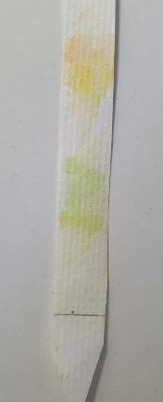 | klorofil b 2,8 cm 6,1 cm 0,46  klorofil a 4,0 cm 6,1 cm 0,65  ksantofil 4,4 cm 6,1 cm 0,72  karoten 5,7 cm 6,1 cm 0,93

Iz tablice 2 vidljivo je da se na mikroskopskim preparatima tamno obojanih listova, koji su na korištenoj karti boja označeni šiframa 5GY 3/2, 5G 4/2 i 5GY 4/8, uočavaju samo zeleni pigmenti, dok se kromatografijom odvajaju čak četiri pigmenta: dvije nijanse zelenih pigmenata, žuti i žuto-narančasti pigment. Iz listova svijetlo zelenih boja (5GY 7/12, 5GY 5/10, 5GY 6/10 i 2.5Y 6/6) kromatografijom se također odvajaju četiri vrste pigmenata na papiru dok se na mikroskopskom preparatu mogu uočiti dvije nijanse zelenih pigmenata i žuti pigmenti. Žuto obojani list (2.5 Y 8/12) pod mikroskopom ima vidljive dvije vrste pigmenata: svijetlo žuti i tamno žuti odnosno žuto-narančasti. Kromatografijom na papiru također se izdvajaju žuti i narančasti pigmenti, dok zelenih pigmenata nema. U smeđe obojanim listovima (7.5Y 3/4 i 5R 3/4) na mikroskopskom preparatu uočava se i smeđe obojani pigment, a uz smeđi, kromatografijom se odvajaju i žuti i žuto-narančasti pigmenti, dok zeleni pigmenti nisu uočljivi.

RASPRAVA
Praćenjem žućenja lišća smokve (Ficus carica, L.), smještene na južnoj strani školskog dvorišta uočava se pojava žućenja lišća od sredine listopada, a proces odbacivanja lišća traje do polovice prosinca. Prema rezultatima provedenog istraživanja utvrđeno je da na mikroskopskim preparatima vizualno zeleno obojanih listova, dominiraju zeleni pigmenti. Na pojedinim mikroskopskim preparatima mogu se uočiti svijetlo zeleni i tamno zeleni pigmenti, dok se u jako tamno obojanim listovima ne uočava takva razlika već dominira tamno zeleni pigment. Na mikroskopskim preparatima načinjenim od svjetlozeleno obojanih listova mogu se uočiti i žuti pigmenti koji okom nisu vidljivi. Metodom kromatografije na papiru u zelenim listovima, uz svjetliji klorofil b i tamniji klorofil a, u zelenim listovima izdvojeni su i žuti pigmenti ksantofili i žuto-narančasti pigmenti karotenoidi. Takvi rezultati u skladu su s našom pretpostavkom, ali i s dosadašnjim saznanjima (Lisjak i sur., 2009; Radić i Pongrac Štimac, 2016). Promjenom boje lišća mijenja se i sastav biljnih pigmenata na način da zeleni pigmenti klorofil b i klorofil a propadaju pa žuti i narančasti pigmenti postaju vidljivi mikroskopom te se izdvajaju i na filtar papiru metodom kromatografije. Tom metodom potvrđuje se nedostatak klorofila u žuto obojanom lišću što je u skladu s našom pretpostavkom. U smeđim listovima uz ksantofile i karotenoide metodom kromatografije izdvajaju se i smeđi pigmenti koji nastaju procesom žućenja lišća, a isti su vidljivi mikroskopom. Prema Lisjak i sur. (2009) na papiru za kromatografiju prvo se odvajaju pigmenti kojim imaju najmanju topljivost u otpalu. U našem slučaju prvo se odvajao svijetlo zeleni pigment klorofil b, a potom i klorofil a koji ima tamno zelenu boju. Bolju topljivost ima žuti pigment ksantofil koji se izdvaja treći, a četvrti po redu se izdvaja narančasti pigment karoten. U uzorcima sa smeđim pigmentom, smeđi pigment se izdvojio posljednji što znači da je najbolje topljiv u alkoholu etanolu od svih prisutnih pigmenata. Da se radi o istoj vrsti pigmentima u različito obojanim listovima pokazuju podjednaki faktori zaostajanja za svaki od pigmenata u svim uzorcima.

ZAKLJUČCI
Na osnovu provedenog istraživanja može se zaključiti da su žuti i narančasti pigmenti sastavni dio svih listova, ali u zeleno obojanim listovima nisu vidljivi okom jer ih prekriva velika količina zelenog pigmenta klorofila. Žućenjem lišća u biljnim stanicama klorofil propada dok su ksantofili i karotenoidi i dalje prisutni u biljnim stanicama. Tijekom žućenja, u smeđim listovima također propada klorofil, a uz žute i narančaste pigmente mogu se uočiti i smeđe-crveni pigmenti koji se tijekom žućenja stvaraju u listovima biljaka.

LITERATURA
Geopark Vis 2018. Smokva (Ficus carica var. sativa). Geopark Viški Arhipelag.
https://geopark-vis.com/smokva-ficus-carica-var-sativa, pristupljeno 3. siječnja 2020.g.
GLOBE.gov 1994. Color change od leaves. The GLOBE program. https://www.globe.gov/documents/18702582/47430627/Task+2+%E2%80%93+Color+Change+of+Leaves.pdf/27a51ba7-bf95-4ff7-85dc-f5e189640070, pristupljeno 1. listopada 2019.
GLOBE.gov. 1994. Green-Down protocol. The GLOBE program. https://www.globe.gov/documents/355050/849d4a1a-96dd-4965-ab36-0ae77a447cd9, pristupljeno 1. listopada 2019.
Lisjak M., Špoljarović M., Agić D., Andrić L. 2009. Određivanje kloroplastnih pigmenata, Praktikum iz fiziologije bilja. Poljoprivredni fakultet, Osijek, str. 1-6.
Plantea. Smokva (Ficus carica). Priroda i biljke.
https://www.plantea.com.hr/smokva/, pristupljeno 3. siječnja 2020.g.
Radić M., Pongrac Štimac Z. 2016. Kromatografija biljnih pigmenata – „Utrka“ molekula iz lista špinata. Prirodoslovna lepeza.
http://e-learning.gornjogradska.eu/biologija-za-nastavnike/kromatografija-biljnih-pigmenata-utrka-molekula-iz-lista-spinata-2/, pristupljeno 4. listopada 2019.g
Rudarska.hr 2018. Vježba 10. Kromatografija. Opća kemija s vježbama – ekološki tehničar 1. razred.
http://www.rudarska.hr/wp-content/uploads/2018/02/Vje%C5%BEba_10_Kromatografija.pdf, pristupljeno 3. siječnja 2020.g.
Vrtlarija Kalići 2010. Jesenske boje kod biljaka - kako i zašto? Vrtlarija Kalići. https://vrtlarijakalici.jimdofree.com/o-biljkama/trajnice/jesenske-boje-kod-biljaka-kako-i-za%C5%A1to/, pristupljeno 5. rujna 2020.g.

